【课时3】基因的表达
【回馈练习】
1、(2009广东) 有关蛋白质合成的叙述，正确的是(多选) ( )
A.终止密码子不编码氨基酸 B.每种tRNA只运转一种氨基酸
C.tRNA的反密码子携带了氨基酸序列的遗传信息
D.核糖体可在mRNA上移动
2、下面表示蜘蛛的丝腺细胞合成蛛丝蛋白的部分过程示意图，据图回答：
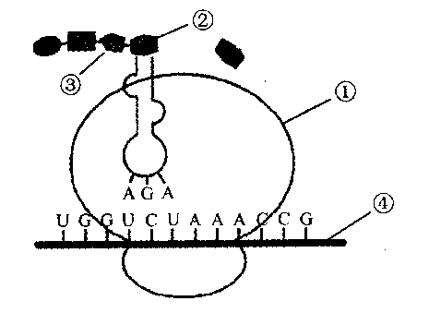
(1)在蛋白质合成过程中，该图表示的过程称为 ，图中①的结构名称是 。
(2)决定②的密码子是 ，连接②与③的化学键称为 。
(3)在物质④合成过程中，与其DNA模板链上碱基A相配对的碱基是 。
(4)在丝腺细胞中，与蛛丝蛋白加工、分泌有关的细胞器是 。

【课堂展开】
一、核外基因的表达：
【例1】（2008江苏）叶绿体的DNA能指导自身小部分蛋白质在叶绿体内的合成。下列叙述中错误的是 （ ）
20080813
A．叶绿体DNA能够转录 B．叶绿体DNA是遗传物质
C．叶绿体内存在核糖体 D．叶绿体功能不受细胞核调控
【小结】
1、真核细胞的DNA主要分布在___________，___________、_________也含有少量的DNA。
2、线粒体、叶绿体——半自主性细胞器。
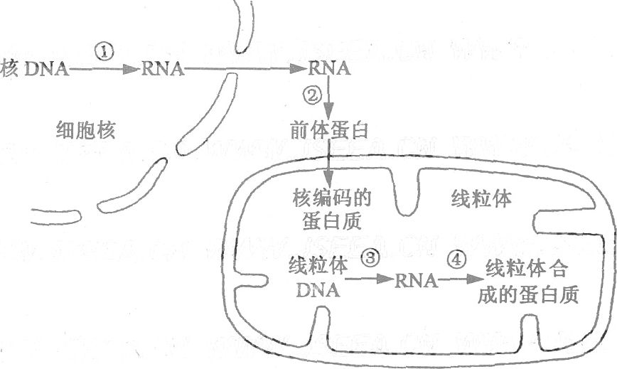
迄今为止，已知线粒体基因组仅能编码约20种线粒体膜和基质蛋白并在线粒体核糖体上合成；叶绿体仅有60多种特有的蛋白质是在叶绿体内合成的。但参与组成线粒体和叶绿体的蛋白质各有上千种之多。显而易见，线粒体和叶绿体的绝大多数蛋白质是由核基因编码，在细胞质核糖体上合成，然后转移至线粒体或叶绿体内。这些蛋白质也线粒体或叶绿体DNA编码的蛋白质共同发挥作用。可以说，细胞核与发育成熟的线粒体和叶绿体之间存在着密切的、精确的、严格调控的生物学机制。在二者协同作用的关系中，细胞核的功能更重要，一方面它提供了绝大部分遗传信息；另一方面它具有关键的控制功能。也就是说，线粒体和叶绿体的自主程度是有限的，它们对核遗传系统有很大的依赖性。因此，线粒体和叶绿体的生长和增殖是受核基因组及其自身的基因组两套遗传系统的控制，所以称为半自主性细胞器。
【例2】（2009 江苏）（7分）右图为某种真菌线粒体中蛋白质的生物合成示意图，请据图回答下列问题。
（1）完成过程①需要 等物质从细胞质进入细胞核。
（2）从图中分析，核糖体的分布场所有 。
（3）已知溴化乙啶、氯霉素分别抑制图中过程③、④，将该真菌分别接种到含溴化乙啶、氯霉素的培养基上培养，发现线粒体中RNA聚合酶均保持很高活性。由此可推测该RNA聚合酶由 中的基因指导合成。
（4）用α-鹅膏蕈碱处理细胞后发现，细胞质基质中RNA含量显著减少，那么推测一鹅膏蕈碱抑制的过程是 （填序号），线粒体功能 （填“会”或“不会”）受到影响。
二、关于“核孔”：
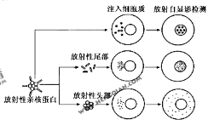
【例3】核孔是具有选择性的核质交换通道，亲核蛋白需通过核孔进入细胞和发挥功能。右图为非洲爪蟾卵母细胞亲核蛋白注射实验，下列相关叙述正确的是（ ）
A.亲核蛋白进入细胞核由头部决定
B.亲核蛋白进入细胞核不需要载体
C.亲核蛋白进入细胞核需要消耗能量
D.亲核蛋白进入细胞核的方式与葡萄糖进入红细胞相同
三、遗传信息、遗传密码及反密码子：
【例4】下表中丝氨酸的遗传密码是 （ ）
DNA |  | G
DNA |  |  | G
信使RNA |  | C
转运RNA | A
丝 氨 酸

A．ACG
B．UCG
C．AGC
D．UGC

【小结】
比较项目 | 存在位置 | 种类 | 相互关系
遗传信息 |  | 不同DNA中数量不同 | DNA两条链上的碱基互补
遗传密码（密码子） |  |  | 与 上的碱基互补
反密码子 |  |  | 与________的碱基互补
编码一个氨基酸的基因中的至少的碱基数目：mRNA上的碱基数目：氨基酸数目=_________
【巩固练习】
1、（2008 上海）下列大肠杆菌某基因的碱基序列的变化，对其所控制合成的多肽的氨基酸序列影响最大的是（不考虑终止密码子）
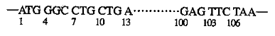
A.第6位的C被替换为T B.第9位与第10位之间插入1个T
C.第100、101、102位被替换为TTT D.第103至105位被替换为1个T
2、一段原核生物的_{m}RNA通过翻译可合成一条含有11个肽键的多肽，则此_{m}RNA分子至少含有的碱基个数及合成这段多肽需要的_{t}RNA个数，依次为
A、33 11 B、36 12 C、12 36 D、11 36

二、原核细胞与真核细胞中基因的表达
【例3】（2008天津）下图为人β—珠蛋白基因与其mRNA杂交的示意图，①～⑦表示基因的不同功能区。
β—珠蛋白基因DNA单链
mRNA

据图回答：
（1）上述分子杂交的原理是 ；细胞中β—珠蛋白基因编码区不能翻译的序列是 （填写图中序号）。
（2）细胞中β—珠蛋白基因开始转录，能识别和结合①中调控序列的酶是 。
【小结】
原核细胞：①转录和翻译_______进行；②一个mRNA上可以结合____个核糖体；
③基因中_______外显子和内含子。
真核细胞：①先________，后_________；②一个mRNA上可以结合____个核糖体；
③基因中_______外显子和内含子→转录出的mRNA中只含有_______的互补序列。
【例4】（2008 江苏）下图为原核细胞中转录、翻译的示意图。据图判断，下列描述中正确的是 （多选）( )
A.图中表示4条多肽链正在合成
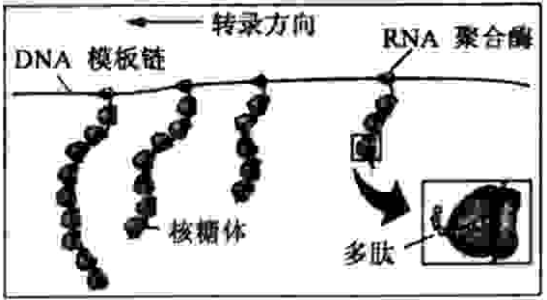
B.转录尚未结束，翻译即已开始
C.多个核糖体共同完成一条多肽链的翻译
D.一个基因在短时间内可表达出多条多肽链

【例5】（2009 辽宁）（12分）多数真核生物基因中编码蛋白质的序列被一些不编码蛋白质
的序列隔开，每一个不编码蛋白质的序列称为一个内含子。这类基因经转录、加工形成的
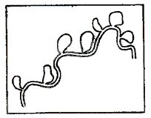mRNA中只含有编码蛋白质的序列。某同学为检测某基
因中是否存在内含子，进行了下面的实验：
步骤①：获取该基因的双链DNA片段及其mRNA；
步骤②：加热DNA双链使之成为单链，并与步骤①所
获得的mRNA按照碱基配对原则形成双链分子；
步骤③：制片、染色、电镜观察，可观察到图中结果。
请回答：
（1）图中凸环形成的原因是 ，说明该基因有 个内含子。
（2）如果现将步骤①所获得的mRNA逆转录得到DNA单链，然后该DNA单链与步骤②中的单链DNA之一按照碱基配对原则形成双链分子，理论上也能观察到凸环，其原因是逆转录得到的DNA单链中不含有 序列。
（3）DNA与mRNA形成的双链分子中碱基配对类型有 种，分别是 。

三、中心法则：
【例6】（2008上海）中心法则揭示了生物遗传信息由DNA向蛋白质传递与表达的过程。请回答下列问题。
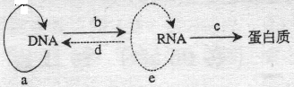
（1）a、b、c、d所表示的四个过程依次分别是 、 、 和 。
（2）需要tRNA和核糖体同时参与的过程是 （用图中的字母回答）。
（3）a过程发生在真核细胞分裂的 期。
（4）在真核细胞中，a和b两个过程发生的主要场所是 。
（5）能特异性识别信使RNA上密码子的分子是 ，后者所携带的分子是 。
（6）RNA病毒的遗传信息传递与表达的途径有（用类似本题图中的形式表述）：
① ；② 。

